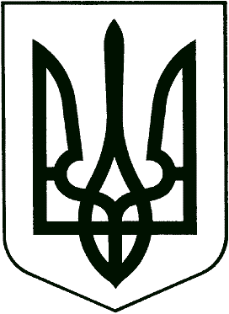

УКРАЇНА

ВИКОНАВЧИЙ КОМІТЕТ

МЕЛІТОПОЛЬСЬКОЇ МІСЬКОЇ РАДИ

Запорізької області

Р І Ш Е Н Н Я

23.01.2020 № 12

Про встановлення режиму роботи
бару-ресторану “KATERINA”

Керуючись ст.ст. 30, 42 Закону України “Про місцеве самоврядування в Україні”, на підставі заяви керівника ТОВ “КМ ЯРКОМ” та протоколу № 3 засідання Робочої групи з доопрацювання проекту рішення виконавчого комітету Мелітопольської міської ради Запорізької області “Про встановлення режиму роботи бару-ресторану “KATERINA”, виконавчий комітет Мелітопольської міської ради Запорізької області

В И Р І Ш И В:

1. Встановити режим роботи бару-ресторану “KATERINA” по вул. Олеся Гончара, 75:

з 11:00 до 23:00 у відкритому режимі (музичне супроводження до 22:00);
після 23:00 у закритому режимі (у разі завершення святкового або приватного заходу);

робота літнього майданчика до 22:00.

2. Керівнику ТОВ “КМ ЯРКОМ” забезпечити безумовне дотримання:

правил здійснення діяльності у сфері ресторанного господарства;

громадського правопорядку на вищевказаному об’єкті;

протоколу погоджувального засідання представників: мешканців будинків, що межують з закладом ресторанного господарства, ТДАТУ імені Дмитра Моторного, власників бару-ресторану “KATERINA” щодо режиму роботи бару-ресторану “KATERINA” від 14.01.2020.
2
3. У разі невиконання вимог, зазначених у пункті 2, це рішення втрачає чинність.

4. Контроль за виконанням цього рішення покласти на першого заступника міського голови з питань діяльності виконавчих органів ради Рудакову І.

Секретар Мелітопольської міської ради Роман РОМАНОВ

